Профилактика нарушений зрения. Гимнастика для глаз
Современные дети испытывают огромную нагрузку на глаза (компьютеры, смартфоны, телевизор), особенно в условиях дистанционного обучения. Специальная гимнастика для глаз направлена на профилактику нарушений зрения, укрепляет глазные мышцы, снимает напряжение.
Зрительную гимнастику рекомендуется проводить регулярно 2-3 раза в день по 3-5 минут. Для детей дошкольного и младшего школьного возраста подобную зарядку можно проводить в игровой форме, используя стихи, потешки.
Также необходимо учитывать, что любая двигательная активность помогает глазкам ребенка лучше работать. Ребенку полезно больше бегать, прыгать, играть в подвижные игры. Занятия спортом тоже пойдут ему на пользу.
Обязательно следите за осанкой ребенка. Ведь если ребенок сидит с неправильной осанкой, у него нарушается кровоснабжение головного мозга, которое, в свою очередь, провоцирует проблемы со зрением.
Не допускайте, чтобы ребенок подолгу, не отрываясь, сидел перед телевизором или компьютером. Сидеть перед экраном лучше всего не сбоку, а прямо напротив. Нельзя также смотреть телевизор в темной комнате, так как глаз вынужден будет постоянно менять фокус, и перенапрягаться, адаптируясь к свету.
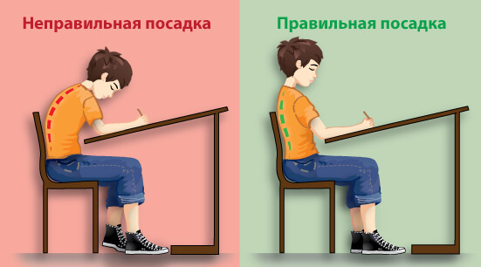

Гимнастика для глаз:
- «Туда – сюда». Выполнить 7-10 движений глазами вправо-влево. С выполнением этого упражнения может помочь яркая игрушка или предмет, за которым следует следить, пока родитель его двигает.
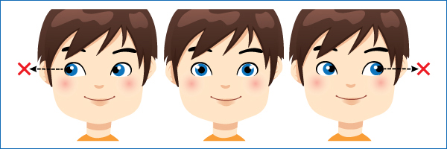
- «Нарисуй круг». Представить себе большой круг. Обводить его глазами по часовой стрелке, потом против часовой стрелки. Выполнить по 5-7 раз в каждую сторону.
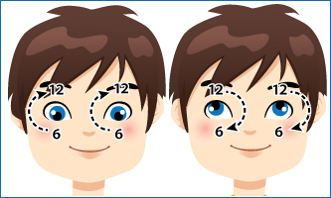
- «Жмурки». Необходимо зажмуриться, посчитать до пяти, открыть глаза. Повторить 4-5 раз.
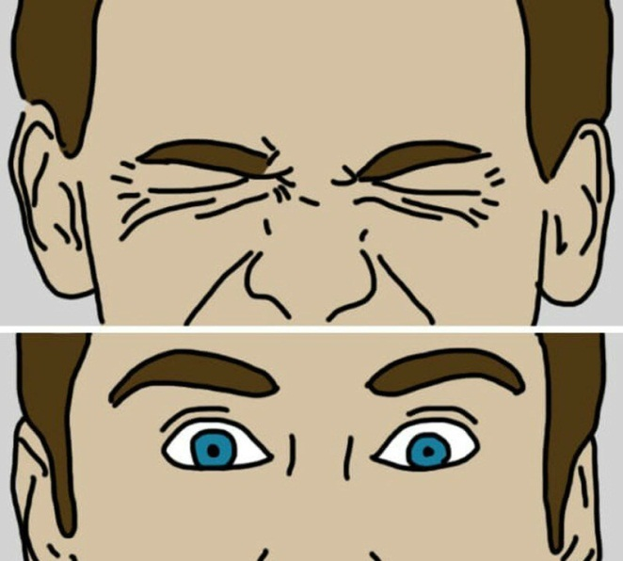
- «Далеко-близко». Рекомендовано выполнять перед окном. Суть данного упражнения для глаз заключается в том, чтобы поочередно смотреть на близко расположенный объект с дальнейшим переводом взгляда на предмет, находящийся далеко. Для маленьких детей данный метод удобно проводить, стоя непосредственно у окна, так как можно выбрать максимально далеко расположенный объект наблюдения, а на стекло наклеить, например, картинку. Вариант этого упражнения: посмотреть на переносицу, посчитать до 4, затем посмотреть вдаль , посчитать до 4. Повторить 4-5 раз.
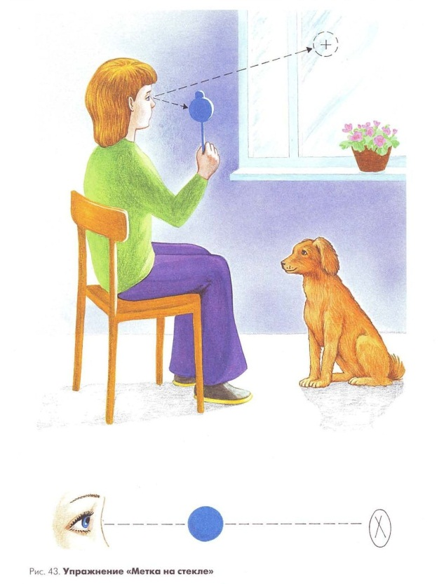
- «Быстро-быстро». Во время выполнения упражнений следим за напряжением глаз, после гимнастики обязательно выполняем расслабляющие упражнения. Например: «А теперь расслабьте глазки, поморгайте часто-часто, легко-легко. Примерно так, как машет крыльями бабочка.». Интенсивно поморгать, считая до 5, сделать перерыв на 5 секунд (закрыть глаза и посидеть спокойно). Затем повторить ещё 4-5 раз.
- «Массаж». Закрой глаза и аккуратно помассировать глаза пальчиками.

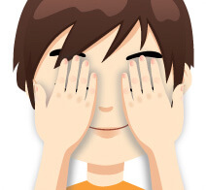

Ниже представлены варианты детской гимнастики для глаз в стихах. Можно выбрать зрительную гимнастику подходящую по возрасту для дошкольников и школьников младших классов.
ВЕСЕЛАЯ НЕДЕЛЬКА
Всю неделю по — порядку,
Глазки делают зарядку.
В понедельник, как проснутся,
Глазки солнцу улыбнутся,
Вниз посмотрят на траву
И обратно в высоту.
(поднять глаза вверх; опустить их книзу, голова неподвижна)
Во вторник часики глаза,
Водят взгляд туда – сюда,
Ходят влево, ходят вправо
Не устанут никогда.
(повернуть глаза в правую сторону, а затем в левую, голова неподвижна)
В среду в жмурки мы играем,
Крепко глазки закрываем.
Раз, два, три, четыре, пять,
Будем глазки открывать.
Жмуримся и открываем
Так игру мы продолжаем.
(плотно закрыть глаза, досчитать да пяти и широко открыть глазки)
По четвергам мы смотрим вдаль,
На это времени не жаль,
Что вблизи и что вдали
Глазки рассмотреть должны.
(смотреть прямо перед собой, поставить палец на расстояние 25-30 см. от глаз, перевести взор на кончик пальца и смотреть на него, опустить руку)
В пятницу мы не зевали
Глаза по кругу побежали.
Остановка, и опять
В другую сторону бежать.
(поднять глаза вверх, вправо, вниз, влево и вверх; и обратно: влево, вниз, вправо и снова вверх)
Хоть в субботу выходной,
Мы не ленимся с тобой.
Ищем взглядом уголки,
Чтобы бегали зрачки.
(посмотреть взглядом в верхний правый угол, затем нижний левый; перевести взгляд в верхний левый угол и нижний правый)
В воскресенье будем спать,
А потом пойдём гулять,
Чтобы глазки закалялись
Нужно воздухом дышать.
(закрыть веки, массировать их с помощью круговых движений пальцев: верхнее веко от носа к наружному краю глаз, нижнее веко от наружного края к носу, затем наоборот )
Без гимнастики, друзья,
Нашим глазкам жить нельзя!
ЧАСОВЩИК
Часовщик прищурил глаз, (закрыть один глаз)
Чинит часики для нас. (закрыть другой глаз, открыть глаза)
ЁЛКА
Ёлка плакала сначала от домашнего тепла, (потереть глаза)
Утром плакать перестала, (поморгать глазами)
Задышала. Ожила. (подышать)
БАБОЧКА
Спал цветок (закрыть глаза, расслабиться)
И вдруг проснулся, (помассировать веки, слегка надавливая на них по часовой стрелке и против неё)
Больше спать не захотел, (поморгать глазами)
Встрепенулся, потянулся, (руки поднять вверх – вдох, посмотреть на руки, руки согнуты в стороны — выдох)
Взвился вверх и полетел. (потрясти кистями, посмотреть вправо-влево)
ЁЛКА
Вот стоит большая ёлка, (выполняют движения глазами)
Вот такой высоты. (посмотреть снизу вверх)
У неё большие ветки.
Вот такой ширины. (посмотреть слева направо)
Есть на ёлке даже шишки, (посмотреть вверх)
А внизу – берлога мишки. (посмотреть вниз)
Зиму спит там косолапый (зажмурить глаза, потом поморгать 10 раз и повторить)
И сосёт в берлоге лапу.
СОЛНЫШКО И ТУЧКИ
Солнышко с тучками в прятки играло. (посмотреть глазами)
Солнышко тучки-летучки считало: (вправо-влево)
Серые тучки, чёрные тучки. (вверх-вниз)
Лёгких – две штучки,
Тяжёлых – три штучки.
Тучки попрятались, тучек не стало.
Солнце на небе вовсю засияло. (закрыть глаза ладонями)
Продавало солнышко (поморгать глазками) на весёлой ярмарке
Платья разноцветные, яркие — прияркие.
Приходил на ярмарку весёлый народ.
Побывал на ярмарке весь огород.
СНЕЖИНКИ
Мы снежинку увидали, (дети берут снежинку в руку)
Со снежинкою играли. (вытянуть снежинку вперёд перед собой, сфокусировать на ней взгляд)
Снежинки вправо полетели, (отвести снежинку вправо, проследить движение взглядом)
Дети вправо посмотрели.
Вот снежинки полетели, (отвести её влево, проследить взглядом)
Дети влево посмотрели.
Ветер снег вверх поднимал
И на землю опускал… (поднимать снежинки верх и опускать вниз)
Дети смотрят вверх и вниз.
Всё! На землю улеглись. (покружиться и присесть, опустив снежинку на пол)
Глазки закрываем, (закрыть ладошками глаза)
Глазки отдыхают. (дети складывают снежинки и садятся)
МЯЧ
Мой веселый, звонкий мяч, (посмотреть влево- вправо)
Ты куда помчался вскачь? (посмотреть вниз — вверх)
Красный, синий, голубой, (круговые движения глазами: налево – вверх – направо – вниз – вправо – вверх – влево — вниз)
Не угнаться за тобой. (зажмурить глаза, потом помигать 10 раз, повторить 2 раза)
ДОЖДИК
Капля первая упала – кап! (сверху пальцем показывают траекторию движения капли, глазами вверх)
И вторая прибежала – кап! (то же самое)
Мы на небо посмотрели (смотрят вверх)
Капельки «кап-кап» запели,
Намочили лица,
Мы их вытирали. (вытирают» лицо руками)
Туфли – посмотрите – (показывают руками вниз и смотрят глазами вниз)
Мокрыми стали.
Плечами дружно поведем (движения плечами)
И все капельки стряхнем
От дождя
Убежим,
Под кусточком посидим. (приседают, поморгать глазами)

Источник:
1. https://kroha.info/health/lifestyle/uprazhneniya-dlya-zreniya-detyam
2. : http://mshishova.ru/gimnastika-dlya-glaz-v-stixax/#ixzz6KsGTPsqX

